Министерство цифрового развития, связи и массовых коммуникаций

Российской Федерации Ордена Трудового Красного Знамени

федеральное государственное бюджетное образовательное

учреждение высшего образования

Московский технический университет связи и информатики

Кафедра «Кооперативные информационные системы»

**Лабораторная работа №4**

**«Базовый синтаксис языка запросов 1-С предприятия»**

по дисциплине:

«Основы программирования в корпоративных информационных системах»

Выполнил:

студент группы БВТ 2205

Медведев Илья Андреевич

Проверила:

Колобенина Д. С.

Москва 2024

# 1 Список значений

# Задание 1

Заполнить список значений данными о ФИО сотрудников компании не менее 10 штук. Предложить пользователю выбрать одного из сотрудников, которого премируют по итогам месяца. Вывести информацию с помощью метода сообщить в формате: «получит премию в размере в конце месяца!».

Код задания представлен на рисунке 1.

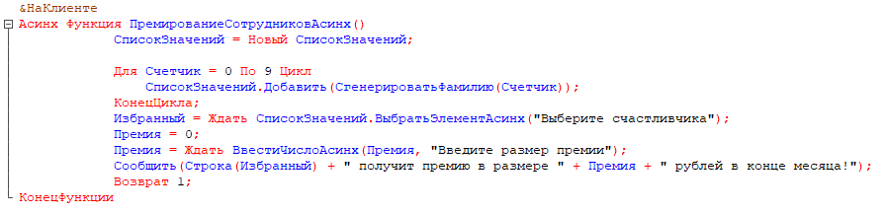

Рисунок 1 – Код задания 1

На рисунках 2-3 представлен результат работы кода

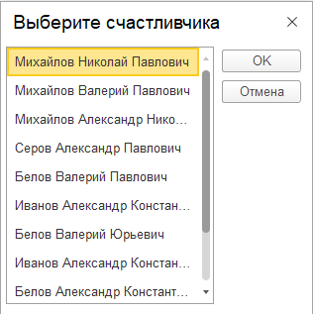

Рисунок 2 – Окно выбора сотрудника

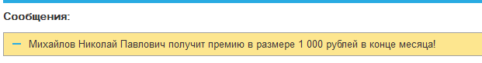

Рисунок 3 – Вывод результата

# Задание 2

Заполнить список значений данными о ФИО сотрудников компании не менее 10 штук. Заполнить список значений данными о премиях сотрудников (можно использовать генератор случайных чисел), не менее 5 штук. Заполнить список значений данными о периодах премирования сотрудников компании не менее 10 штук. Предложить пользователю выбрать одного из сотрудников, которого премируют по итогам месяца, размер премии и сам месяц. Вывести информацию с помощью метода сообщить в формате: «получит премию в размере в конце!»

Код задания представлен на рисунке 2.

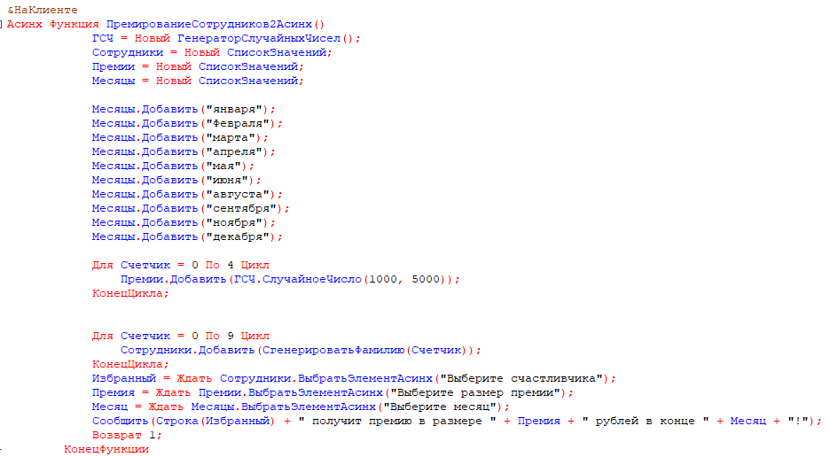

Рисунок 3 – Задание 2

На рисунке 4-5 представлен результат работы кода

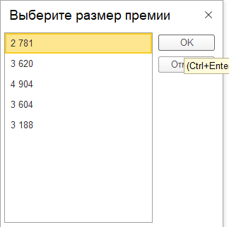

Рисунок 4 – Окно выбора премии



Рисунок 5 – Вывод результата

# Задание 3

Меню столовой состоит из первого, второго и напитка. Повара столовой могут приготовить 10 разных блюд первого, такое же количество второго и столько же напитков. Пользователь вводит свое ФИО. И выбирает из 10 блюд одно первое, далее второе, и в конце напиток. Всю эту информацию: ФИО, первое, второе, напиток – нужно занести программно в справочник, который перед этим нужно создать. Имя справочника – РационСотрудника.

Код задания представлен на рисунке 6.

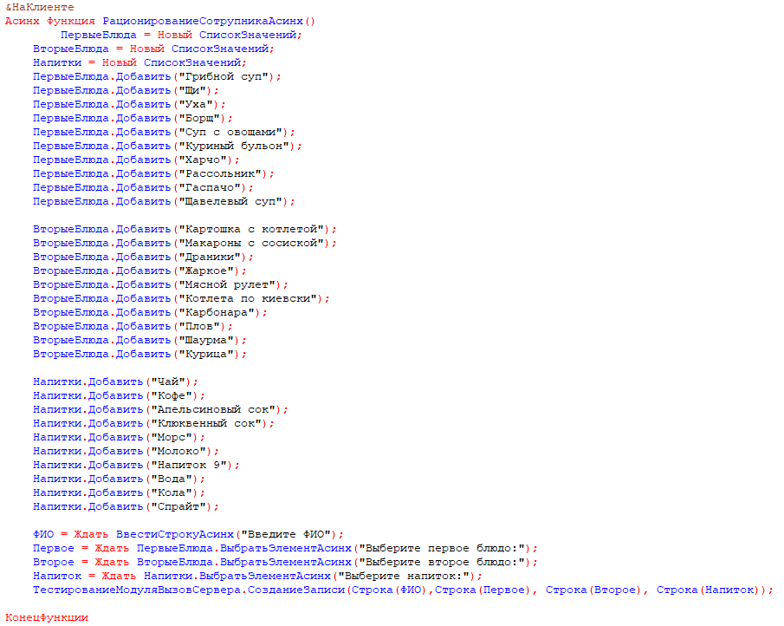

Рисунок 6 – Код задания

На рисунке 7-8 представлен результат работы кода

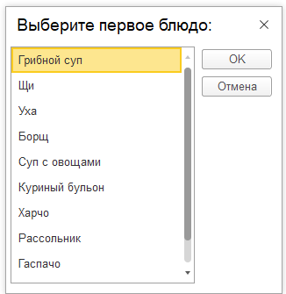

Рисунок 7 – Окно выбора блюда



Рисунок 8 – Записанный результат

# 2. Таблицы значений

# 2.1 Задание 1

Создать ТЗ для библиотеки, содержащую информацию о наименовании книги, авторе, годе издания, количестве страниц, адресе издательства, названии издательства, рекомендуемой к продаже цене, кратком описании. Реализовать сортировку по автору, цене, количеству страниц. Вывести изначальную ТЗ и три ТЗ, каждая из которых отсортирована по определенному столбцу.

Код задания представлен на рисунке 2.

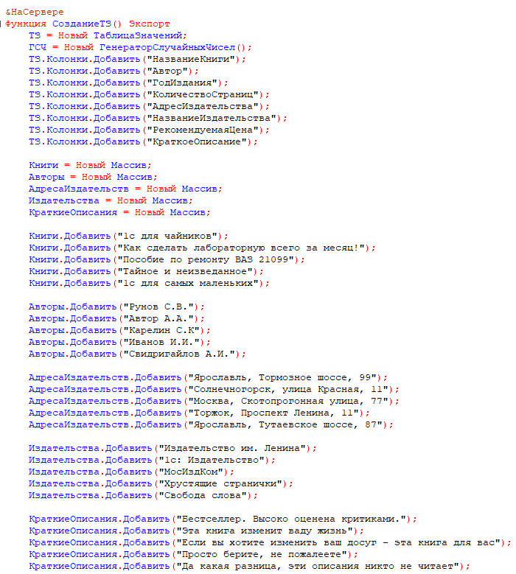

Рисунок 9 – Код задания

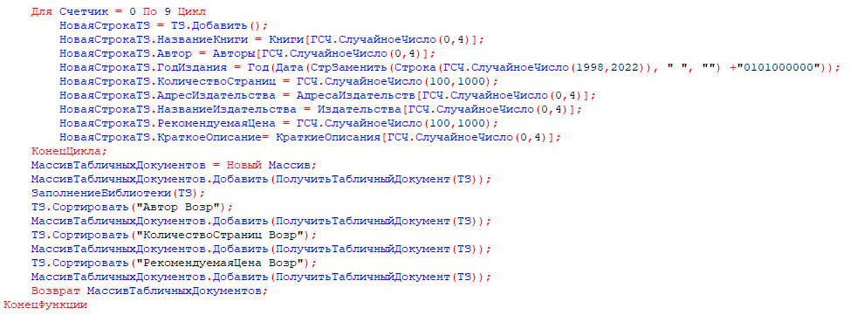

Рисунок 10 – Код задания

# 2.2 Задание 2

Создать справочник Библиотека. Перенести ТЗ до сортировок из 1 задания в справочник.

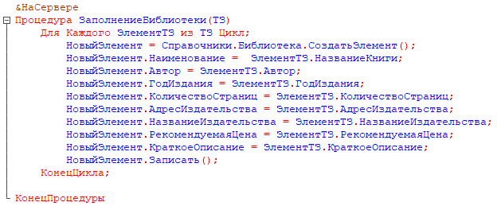

Рисунок 11 – Код задания

На рисунке 12 представлен результат работы кода

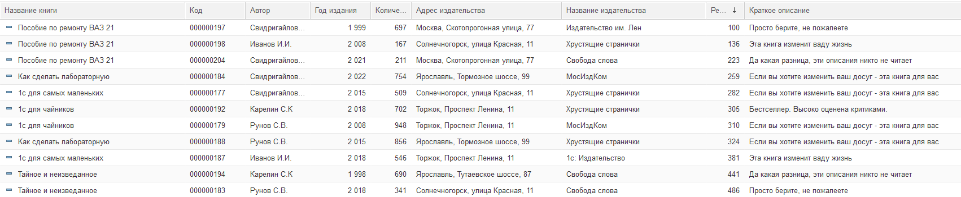

Рисунок 12 – Заполненный справочник «Библиотека»

# 2.3 Задание 3

Реализовать с помощью списка значений кнопки по работе с ТЗ: «добавить новую книгу», «найти книгу», «найти и удалить книгу», «узнать количество книг», «выход из библиотеки». В зависимости от выбранной кнопки выполнить операцию с ТЗ. То есть если пользователь нажал кнопку «добавить новую книгу», то необходимо дать пользователю возможность ввести данные об авторе, годе издания и т.д. И перенести эти данные не только в ТЗ, но и в справочник. При удалении соответственно найти в справочнике книгу и удалить ее, а также сделать это в ТЗ. Выводить окно с кнопками пока пользователь не нажмет кнопку «выход из библиотеки».

Код задания представлен на рисунке 13.

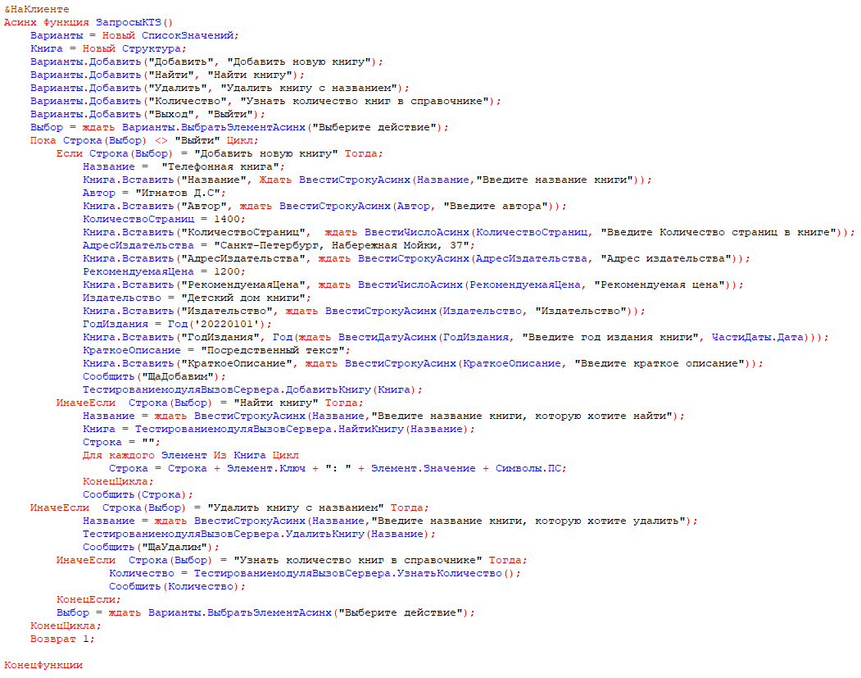

Рисунок 13 – Запросы к таблице значений

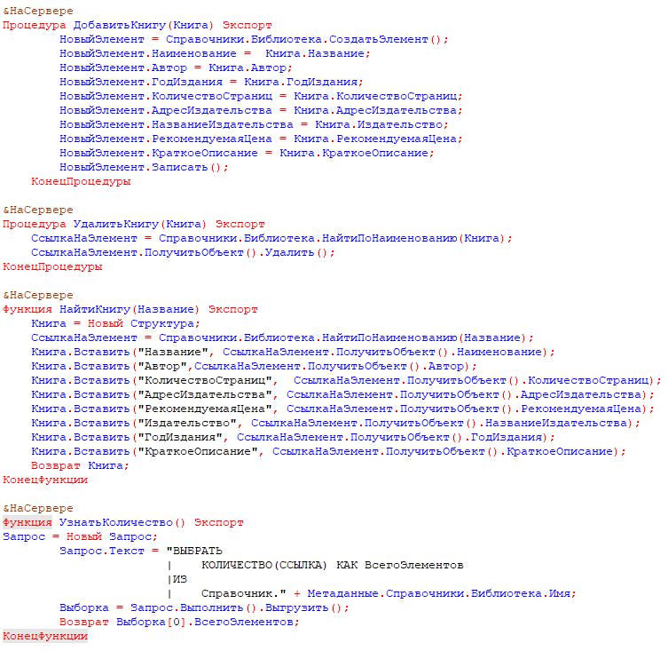

Рисунок 14 – Код запросов на стороне сервера

На рисунках 15-26 представлена работа с ТЗ

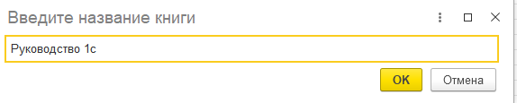

Рисунок 15 – Ввод названия

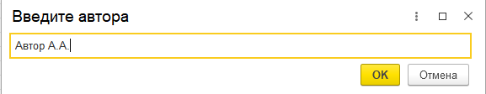

Рисунок 16 – Ввод автора

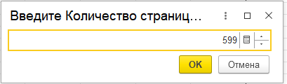

Рисунок 17 – Ввод количества страниц

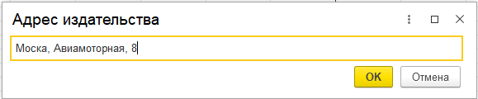

Рисунок 18 – Ввод адреса издательства

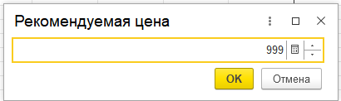

Рисунок 19 – Ввод рекомендуемой цены

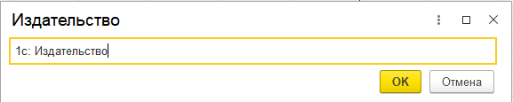

Рисунок 20 – Ввод издательства

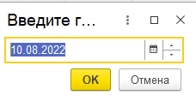

Рисунок 21 – Ввод даты

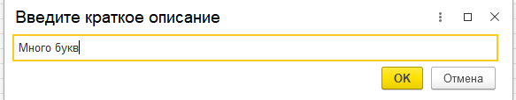

Рисунок 22 – Ввод описания

На рисунках 23-24 представлен результат поиска книги

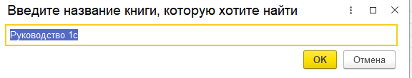

Рисунок 23 – Ввод названия книги для поиска



Рисунок 24 – результат поиска

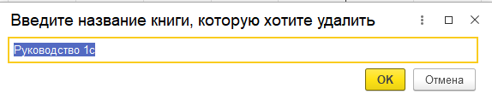

Рисунок 25 – Ввод книги для удаления

Количество книг отражено на рисунке 26



Рисунок 26 – Количество книг

# 3. Массив структур

# 3.1 Задание 1

Создать структуру, содержащую информацию: название товара, цена, срок годности, характеристика, производитель. Структур должно быть не менее 10. Все структуры добавить в один массив и передать его с клиента на сервер. На сервере в справочник Номенклатура программно занести данные.

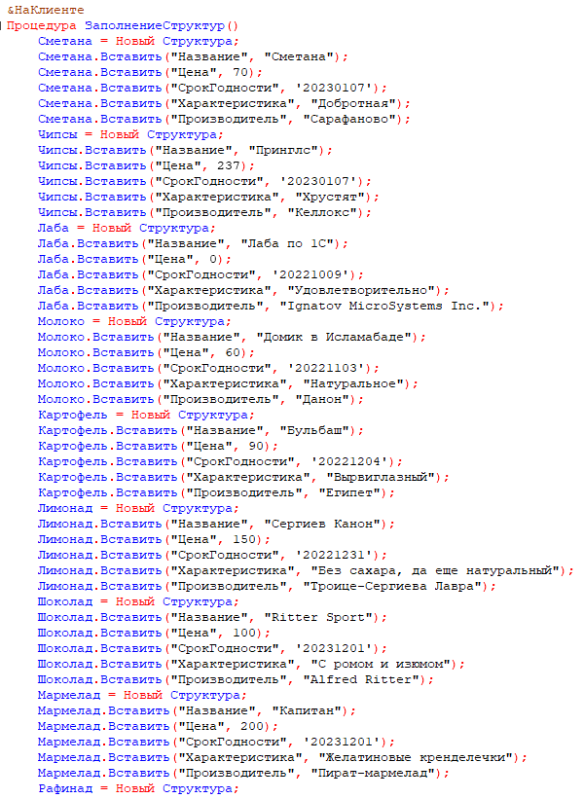

Рисунок 19 - Заполнение массива структур продуктов

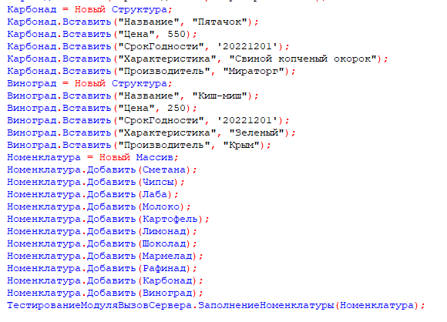

Рисунок 20 - Заполнение массива структур продуктов

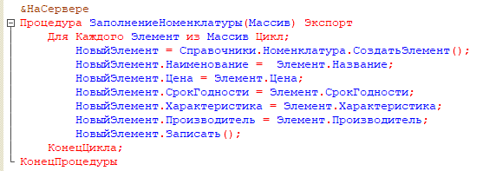

*Рисунок 21 – Добавление значений в справочник «Номенклатура»*

На рисунке 21 представлен результат работы кода

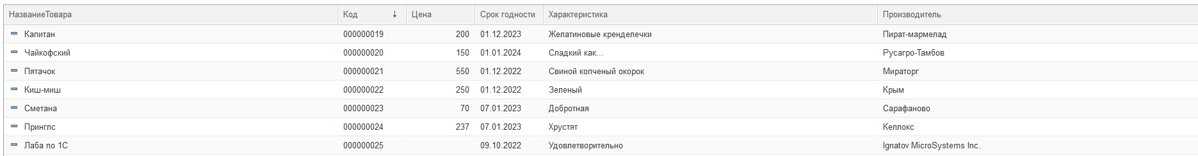

Рисунок 21 – Результат заполнения справочника «Номенклатура»

# 3.2 Задание 2

Создать структуру, содержащую информацию: дата, температура воздуха, влажность, температура по ощущениям, город. Структур должно быть не менее 10. Все структуры добавить в один массив и передать его с клиента на сервер. На сервере в справочник ПогодаПоГородам программно занести данные.

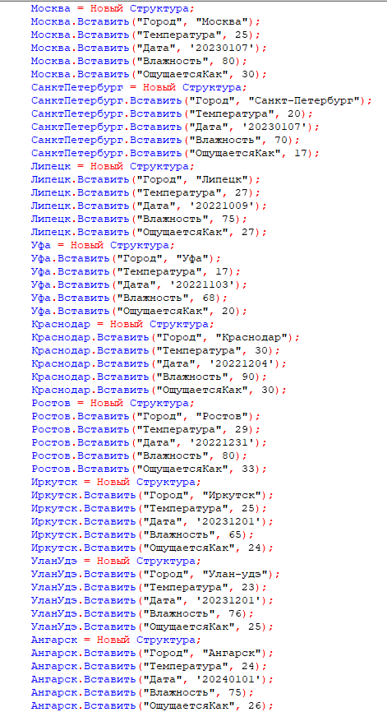

Рисунок 22 - Заполнение массива структур погоды по города

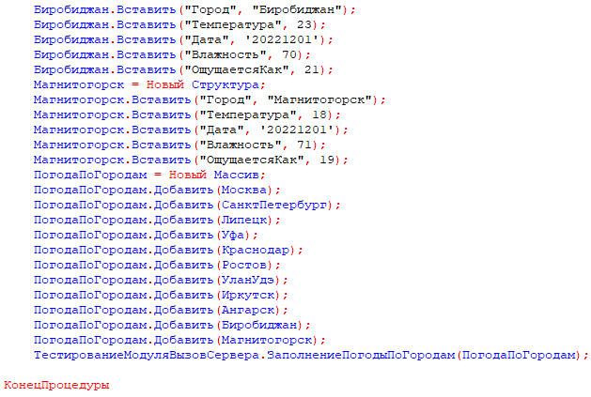

Рисунок 23 - Заполнение массива структур погоды по городам

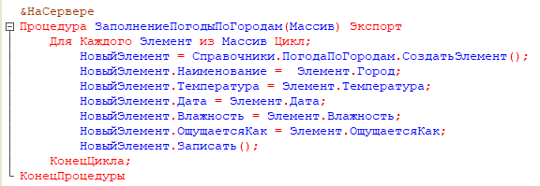

Рисунок 24 - Заполнение значениями погоды справочника «ПогодаПоГородам»

На рисунке 25 представлен результат работы кода

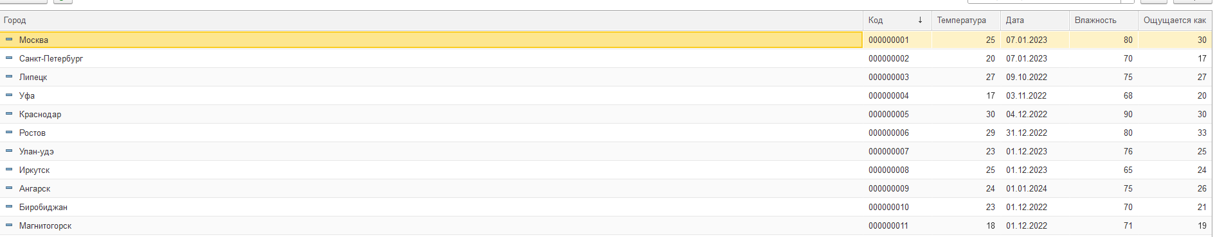

Рисунок 25 - Результат заполнения справочника «Погода по городам»

**Вывод**

В этой лабораторной работе мы познакомились с основами языка запросов в 1С:Предприятии, выполнили ряд запросов к информационной базе и изучили основные методы работы с данными, что позволило нам лучше понять структуру информационных систем на платформе 1С.

Задания лабораторной работы

1. Установка конфигурации.

Мы начали с установки конфигурации «1С:Управление небольшой фирмой», предназначенной для создания и управления информационными базами. Удалось успешно установить конфигурацию и запустить систему.

2. Создание новой информационной базы.

Создана новая информационная база, основанная на шаблоне «Управление нашей фирмой» (демо база – ИП Кудрявцев, интернет-магазин пылесосов). Это обеспечило наличие исходных данных для дальнейшей работы.

3. Наполнение базы данными.

Мы создали новую организацию и нового пользователя для дальнейших операций. Это дало нам возможность протестировать функциональность пользовательских настроек и специфику работы с данными.

4. Получение данных из справочника «Пользователи».

Запросы к справочнику «Пользователи» продемонстрировали несколько подходов к выборке всех полей. Использование простого запроса:

sql

ВЫБРАТЬ * ИЗ Пользователи

позволило получить все записи без ограничений. Скриншоты и результаты работы представлены в отчете.

5. Запрос к регистру накопления «КнигаУчетаДоходовИРасходов».

С помощью языка запросов были получены необходимые поля:

sql

ВЫБРАТЬ Период, Регистратор, Содержание ИЗ КнигаУчетаДоходовИРасходов

6. Запрос к регистру сведений «ЦеныНоменклатуры».

Реализованы несколько сортировок для получения данных:

По убыванию периода:

sql

ВЫБРАТЬ * ИЗ ЦеныНоменклатуры УПОРЯДОЧИТЬ ПО Период УБЫВАНИЕ

Первые 10 записей:

sql

ВЫБРАТЬ ПЕРВЫЕ 10 * ИЗ ЦеныНоменклатуры УПОРЯДОЧИТЬ ПО Период УБЫВАНИЕ

По возрастанию цен и различных значений.

Упорядочены записи по номенклатуре.

7. Упорядочивание записей в таблице «ЗаказКлиента».

Комплексный запрос:

sql

ВЫБРАТЬ * ИЗ ЗаказКлиента УПОРЯДОЧИТЬ ПО Ссылка

8. Получение представления ссылки из таблицы «ЗаказКлиента».

Примеры применения функций Представление() и ПредставлениеСсылки() показали различия между представлением данных и их ссылочной структурой, что имеет практическое значение для работы с различными типами данных.

9. Подсчет записей в регистре накопления «ЗаказКлиента».

Запросы на получение общего количества записей и количества с различными значениями полей продемонстрировали гибкость языка запросов:

sql

ВЫБРАТЬ COUNT(*) ИЗ ЗаказКлиента

и

sql

ВЫБРАТЬ COUNT( DISTINCT Номенклатура) ИЗ ЗаказКлиента

10. Получение реквизита Ссылка и табличной части Запасы.

Разработаны запросы для получения вложенной таблицы статей:

sql

ВЫБРАТЬ Ссылка, Запасы ИЗ ЗаказКлиента

Данная лабораторная работа помогла освоить основы работы с запросами в 1С:Предприятии, что важно для дальнейшего эффективного использования системы. Осознание структуры данных поддерживает лучшее понимание процессов работы в системе 1С.